N00_140 Dirección Desarrollo Económico

N00_140 EMPLEO
N00_140_ 0301020106_META_07_01_2026

Realizar jornadas de empleo en coordinación con empresas e instituciones públicas.

Objetivo Programa Presupuestario: Integra los proyectos dirigidos a dinamizar el empleo en territorio municipal, fomentando el desarrollo de la planta productiva, aumentar la oportunidad de empleo, vinculando su oferta y demanda, y garantizar que la población económicamente activa disfrute de las mismas condiciones de empleo, remuneración y oportunidades sin discriminación alguna, mediante la formación de los recursos humanos para el trabajo.

Meta 7: Realizar jornadas de empleo en coordinación con empresas e instituciones públicas. 3/3.

EMPRESAS PARTICIPANTES A LAS JORNADAS
FECHA | JORNADA | No
30/01/2026 | PRIMERA | 24
13/02/2026 | SEGUNDA | 15
27/03/2026 | TERCERA | 12


- JORNADA ENERO
N° DE REG. | EMPRESA | NOMBRE DEL RECLUTADOR | TELEFONO | @
1 | MERCADO LIBRE | CHRISTOPHER ALVAREZ | 5669997311 | ext_aluchis@mercadolibre.com.mx.
2 | MULTICLEANERS (TU IMAGEN ES MI IMAGEN) | JULIO GUZMAN BAUTISTA | 5527893101 | julioguzman@multicleaners,com,mx
3 | RECICLANDO CON RECIPLASTY | ERIKA V JIMENEZ | 5540648213 | rh_reciplastig@.com
4 | CHEDRAUI | FERNANDA PALOMO | 5535552527 | ja-queline28@hotmail.com
5 | LXPANTOS | MARGARITA RODRIGUEZ | 5541309308 | margarita.rodriguez@ixpantos.com
6 | TRANSFORMADORES ORION | LUZ SANTILLAN LISSET TAPIA | 5563507324 | recursoshumanos@oriontransformadores
7 | CARVAJAL EMPAQUES (MAGNETO) | SANDRA ROMERO VANESA ANGULO | 5579548051 5651022267 | sandra_romero@varvajal.com
8 | DIAGNÓSTICOS DE VIBRACIÓN SOLUCIONES DE EXCELENCIA | NAIDELIN ALEXA LUGARDO | 772 121 2852 | naidelin@gmail.com
9 | GRUPO FILAFIL S.A DE C.V. | MARCELO PEREZ BELL | 7121523101 5587432581 5627900960
10 | GRUPO ALBORA | ISABEL RAMIREZ VILLALDOS | 5576438099
11 | SPG SEGURIDAD PRIVADA | LIC. TADEO I. GOMEZ GUERRERO | 55 65813780 | recursoshumanos@spg.org.mx.
12 | ASI SEGURIDAD PRIVADA | MARLEN CRUZ MEJIA VALENTIN TORRES | 56 10147934 56 17012342 5539964042 5580679376 | asiseguridadprivada@com.
13 | DIMCSA | KAREN PEREZ MENDEZ MITZI VIVEROS | 5510096834 | rhumanos52@dimesa.com.
14 | COPPEL | LUIS FUENTES GUTIERREZ | 5575149336 5532122583 | Luisfuentes@coppel.com
15 | RESALERESOUSE | KARINA MENDOZA | 5555046400 | rh@resalem.com.mx
16 | AUTOBUSES CUAUTITLÁN IZCALLI Y ANEXAS | KAREN ITZEL ZAMORA RIOS POLETT MARTINEZ LOPEZ | 7201745986 5536444515 | recursoshumanos@gmail.com
17 | CAMFRI LOGISTICA | NOEMI JUAREZ | 5610236616 | noemi.juarez@camfri.com
18 | CECAM (SERVICIOS EN METROLOGIA) LABORATORIO DE CALIBRACIÓN | GUADALUPE JIMENEZ MTZ | 5533980367 5537105964 | rhumanos@cecomsm.com.mx
19 | SEGURIDAD GC | FERNANDA RAMIREZ | 5650946936 | chnorte@seguridadgc.com
20 | ENTEX | IVONNE RUIZ | 55 45469842 | ivonne@entex.mx.
21 | LOSMOR (SEGURIDAD PRIVADA) | LESLY | 55 5759 1600 EXT4025 | bautistalosmor@gmail.com
22 | GRIP | JOSE GUZMAN | 56 5111 1167 | reclutamiento@grip3.mx
23 | SLTI | ESMERALDA OROZCO | 55 5522765114 55 5610580627 | esmeorozcoslti@gmail.com slti.soluciones@outlook.com
24 | CEDIS PALOMAS |  | 5513188961

EVIDENCIA FOTOGRAFICA
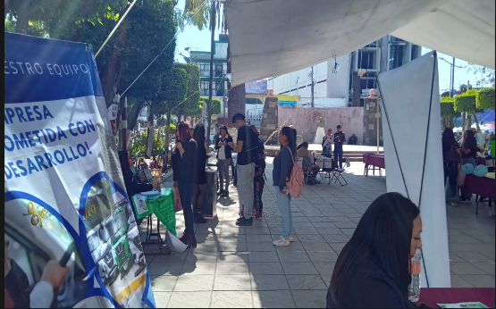
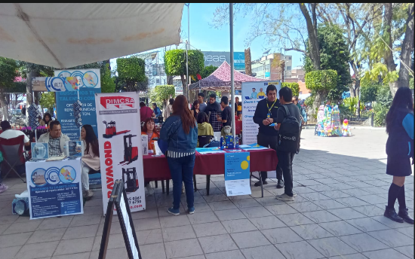
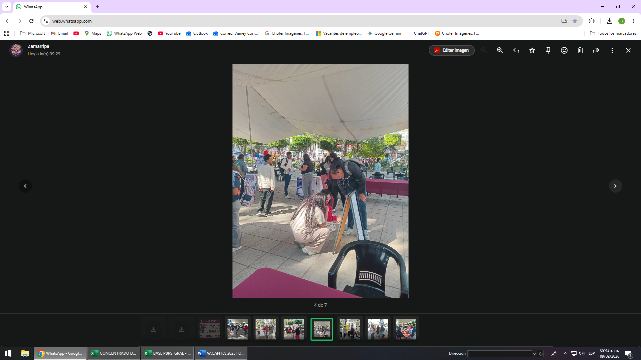
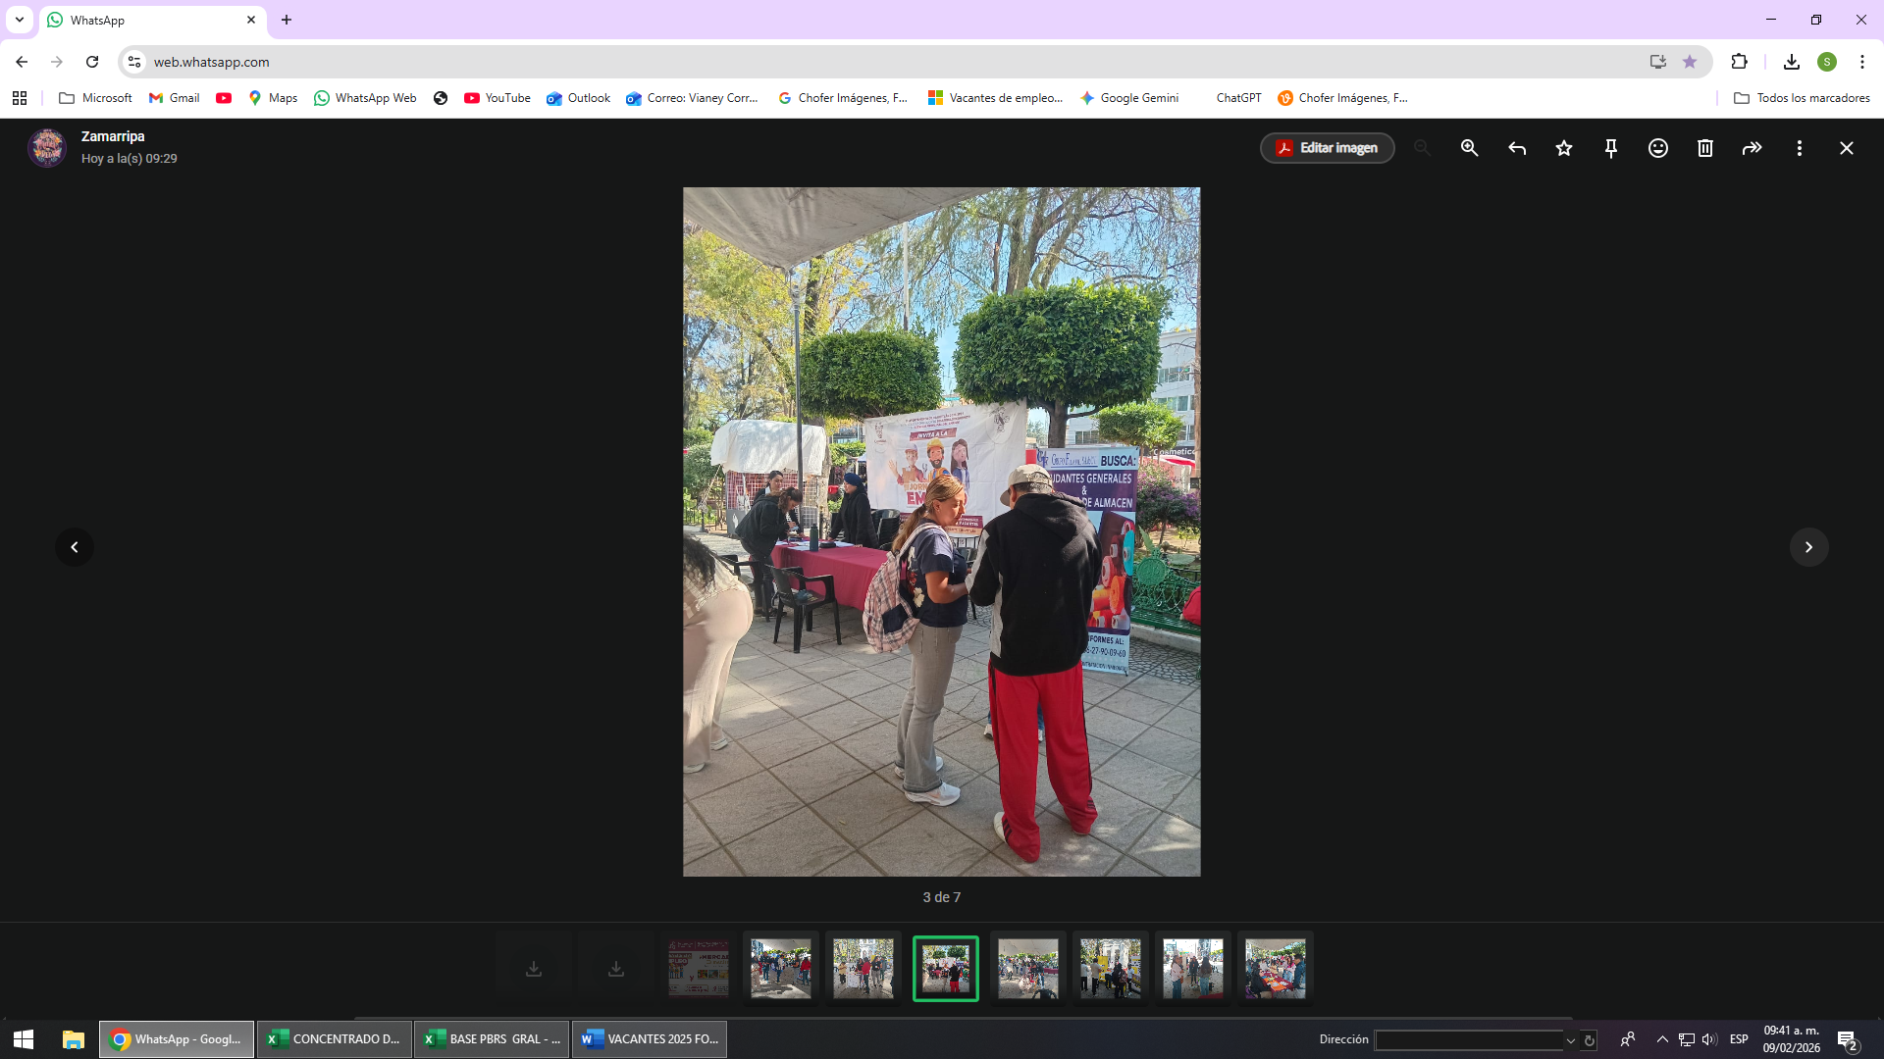
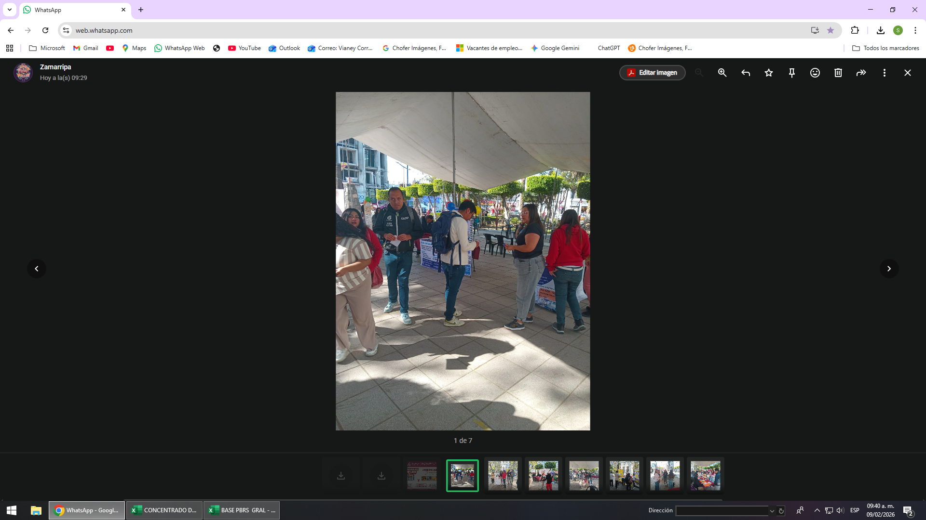
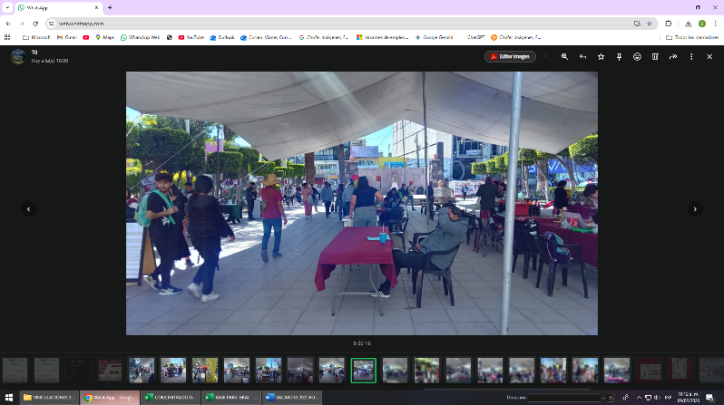
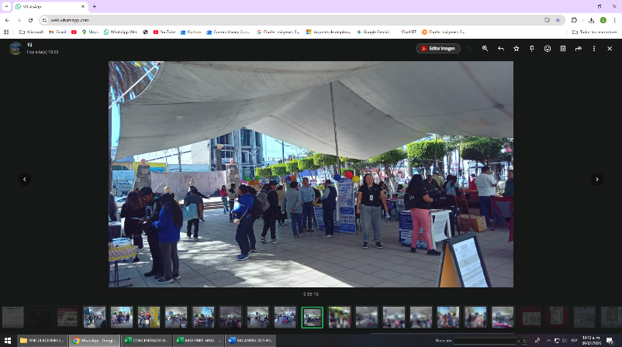
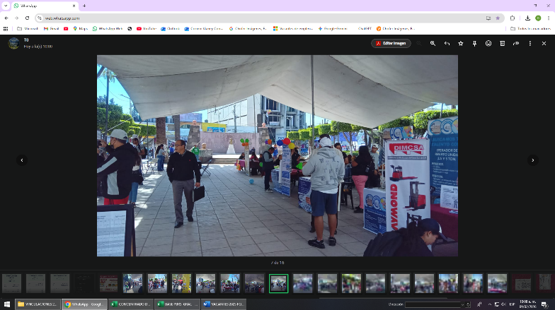

- JORNADA FEBRERO
N° DE REG. | EMPRESA | NOMBRE DEL RECLUTADOR | TELEFONO | @
1 | WINTELLIGEN S.A. DE C.V. | CARREÓN EDGAR | 5518556720 | k.carreon@wintelligen.com.mx
2 | DISTRIBUIDORA DE MONTACARGAS DE CENTRO (DIMCSA) | VIVEROS MITZI | 5530801463 | gestiondetalentos@dimcsa. Sa.
3 | HGG MORELS MULTICLEARS | CRUZ PEDRO | 5565411044 | adrianavazquez@multicleaners.com. mx.
4 | GRIP3 | GUZMAN JOSE | 5651111167 | reclutamiento14@grip.mx
5 | LX PANTOS | RODRIGUEZ MARGARITA | 5541309308 | margaritarodriguez@lxpantos.com
6 | TIENDAS CEDRAWUI | ALZATE JHONATAN | 7351060921
7 | MERCADO LIBRE | ARMADILLO KEVIN | 5515276531 | ext_kearmi@mercadolibre.com
8 | ASI SEGURIDAD PRIVADA | CRUZ MARLENE | 56 17012342 | selección@asiseguridad
9 | PROWORK | GARCIA OLIVER | 5577434126
10 | GRUPO VALLEMEX | REYES MARICELA | 5530361556
11 | SEGURIDAD PRIVADA | VALENTIN TORRES MARLEN CRUZ | 5610147934 | seguridadprivada@gmail.com
12 | ENTEX DE MEXICO | RUIZ IVONNE | 5545469842 | ivonne@entexmx
13 | MULTISISTEMAS DE SEGURIDAD | TORRES JANET | 5662616504 | yenethreclutamiento@gmail.com
14 | RECICLANDO CON RECIPLASTIG | JIMENEZ ERIKA | 5540648213 | reclutamiento@reciplasting.com
15 | TECMILENIO | IOURI JESUS LEON PERALES | 5579049335 | jesusleon@tecmilenio

EVIDENCIA FOTOGRAFICA
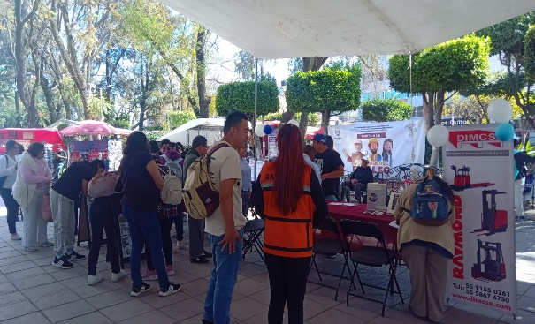
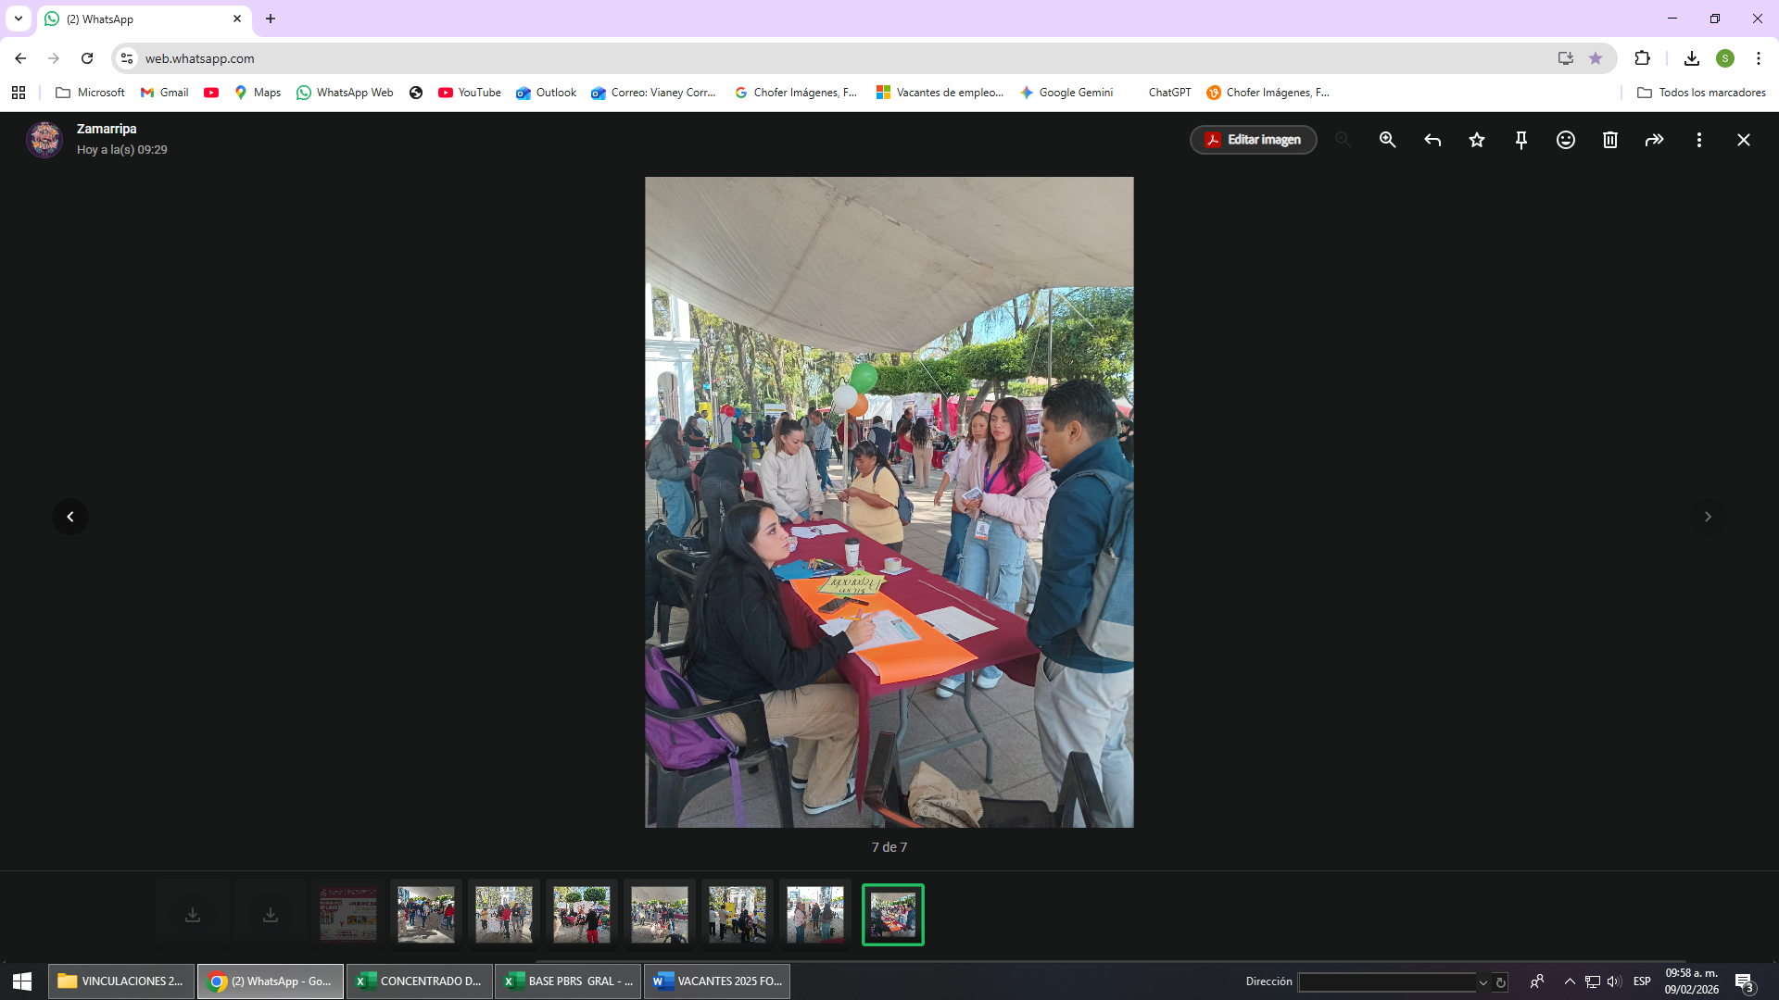

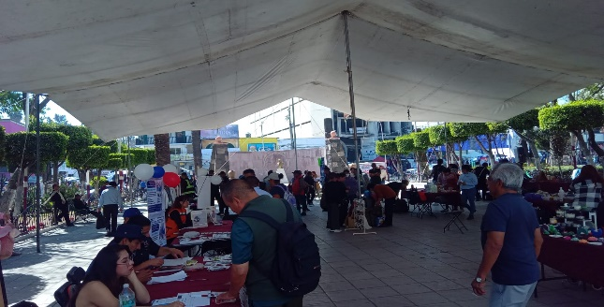
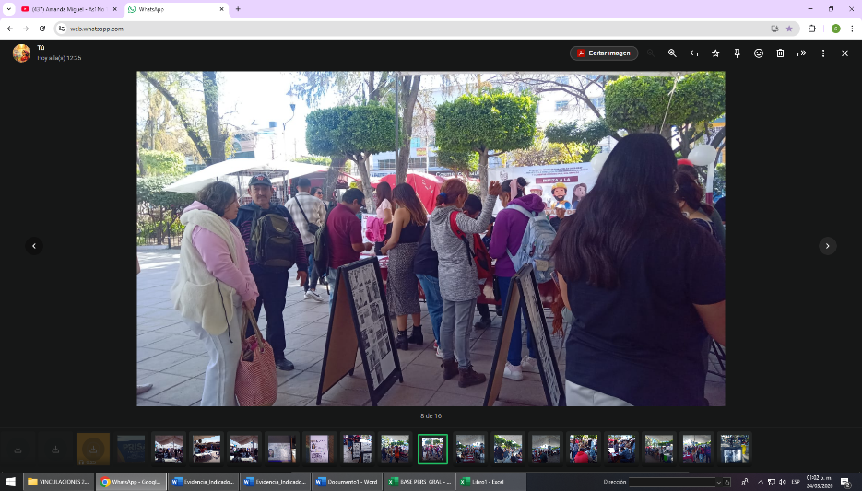

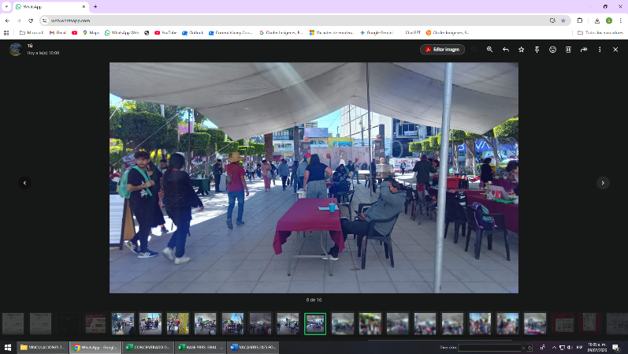
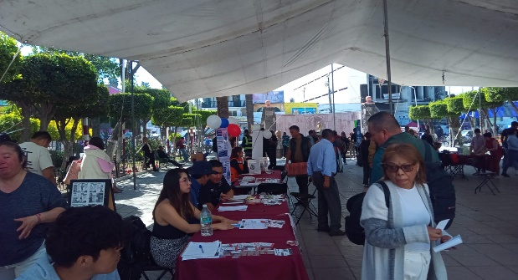

- JORNADA MARZO

N° DE REG. | EMPRESA | NOMBRE DEL RECLUTADOR | TELEFONO | @
1 | GRUPO SERVICIOS INTERNOS DE VALLE DE MEXICO S.A. DE C.V. | MARICELA REYES MORENO | 5530361556 | GRUPOVALLEMEXSEGURIDAD@GMAIL.COM
2 | ANDERNS NEGOCIOS | JUAN CARLOS OLIVER | 7751636565 | MAILTO:JUAN@SOVIMETELECOMUNICACIONES.COM
3 | ASPAR CONSULTING GROUP | ERICK MARTINEZ | 5511922498 | MAILTO:ISIDRO.PULIDO.RECLUTADOR@GMAIL.COM
4 | HB TRANSFORMADORES | MIRIAM TAPIA OLVERA | 5550604355 | RH@HBSERVICIOS.COM.MX
5 | LA COSMOPOLITANA | EDUARDO HERNANDEZ | 5550604355 | MAILTO:EDUARDO.HERNANDEZ@LACOSMOPOLITANA.COM.MX
6 | GRIP3 | GUZMAN JOSE | 5651111167 | RECLUTAMIENTO14@GRIP.MX
7 | DHL EXPRESS DE MEXICO | ALONDRA RUBIO RIVERA | 5620033652 | S/R
8 | INGENIERIA EN SISTEMAS INTEGRALES DE SEGURIDAD PRIVADA | NELSON LEONEL | 5528863331 | MAILTO:RECLUTAMIENTO@ISIS-SEGURIDAD.COM.MX
9 | PROPIMEX | ADRIANA ELIDETH MARTINEZ GONZALEZ | 5641586715 | ADRIANAELIDETH.MARTINEZ@KOF.COM
10 | RECICLANDO CON RECIPLASTIG | ERIKA VANESSA JIMENEZ BECERRA | 5540648213 | MAILTO:RECLUTAMIENTO@RECIPLASTIG.COM
11 | MANOFACTURAS ELECTRICAS ORION | LISSET TAPIA | 5563507324 | MAILTO:RECURSOSHUMANOS2@ORIONTRANSFORMADORES.COM
12 | ASI SEGURIDAD PRIVADA | ULISES JUAREZ | 5617012342 | MAILTO:SELECCION@ASISEGURIDADPRIVADA.COM
13 | SEGURIDAD PRIVADA | VALENTIN TORRES MARLEN CRUZ | 5610147934 | SEGURIDADPRIVADA@GMAIL.COM
14 | PI SOLUCIONES ADMINISTRATIVAS S.A DE C.V. | ALMENDRA GARCIA | 5639580638 | MAILTO:RECLUTAMIENTORH2@PIGROUP.COM.MX
15 | GRUPO COMERCIAL ALSORA | ISABEL RAMIREZ | 5576438099 | MAILTO:ISBELA2101@GMAIL.COM
16 | CARVAJAL EDUCACION | TEJEDA CUERVO CINTHIA GUADALUPE | 5587421841 | MAILTO:ISRAEL.MARTINEZ@CARVAJAL.COM
17 | REFRIGERACION MEDICA ESPECIALIZADA | GABRIELA BERENICE HERNANDEZ AGUILAR | 5569664215 | MAILTO:RECURSOS.HUMANOS@REFRIMED.COM
18 | MASPV SEGURIDAD PRIVADA | NANCY REYES HERNANDEZ | 5575002830 | MAILTO:NANCYRE49@GMAIL.COM

EVIDENCIA FOTOGRAFICA
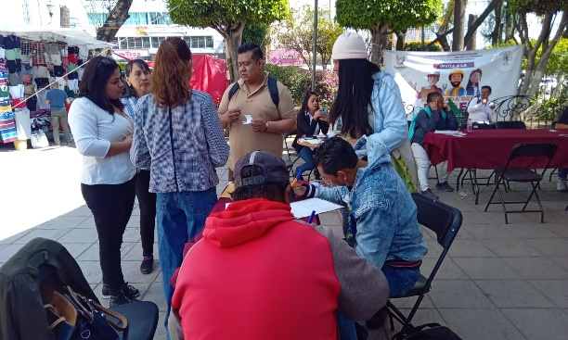
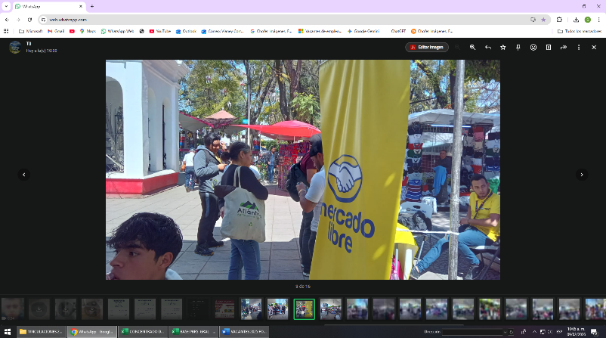

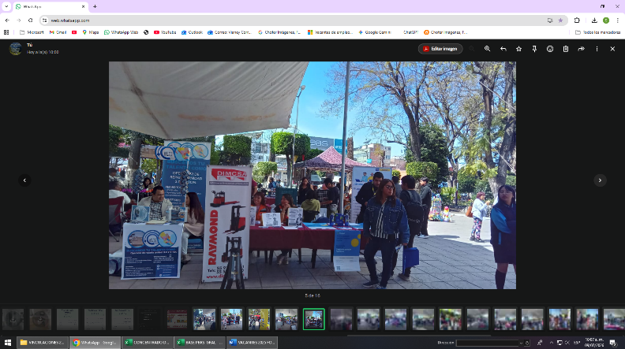
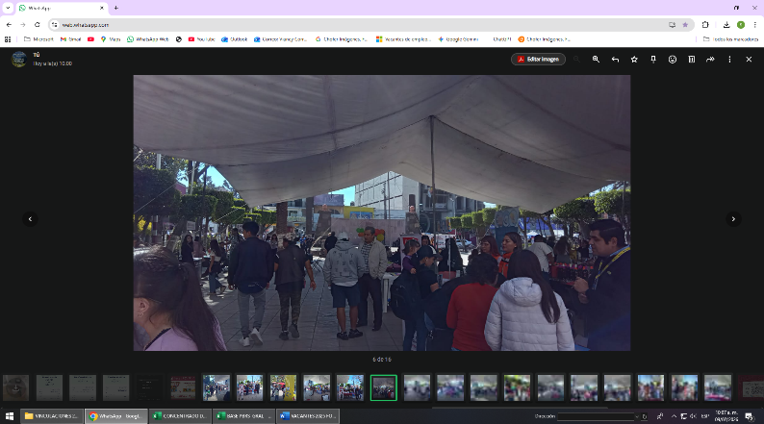

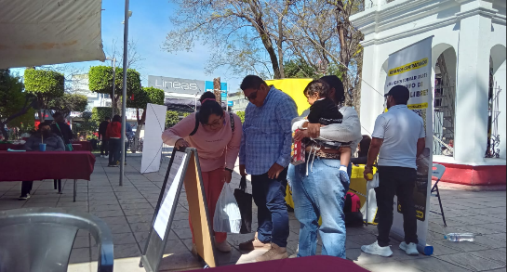


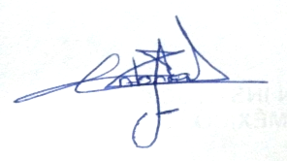
ATENTAMENTE

C. ANTONIA VÁZQUEZ FERRETIZ
JEFA DEL DEPARTAMENTO DE PROMOCIÓN AL EMPLEO

